**EDITAL DE LICITAÇÃO Nº 203/2017**

**MODALIDADE PREGÃO PRESENCIAL N. 133/2017**

O Município de Tangará, representado neste ato pelo Prefeito Municipal, comunica aos interessados que se encontra aberta a licitação modalidade Pregão Presencial nº 133/2017, processo administrativo n.º 203/2017, visando **A AQUISIÇÃO DE UNIFORMES ESCOLARES PARA SECRETARIA DE EDUCAÇÃO.** Os envelopes contendo a Proposta de Preços e Documentação deverá ser entregue no Departamento de Licitações, localizado na Avenida Irmãos Piccoli, 267 - Tangará- SC. O credenciamento e abertura do edital será feito a partir das **10h00min** do dia **25/01/2018.** A presente licitação será do tipo **MENOR PREÇO LOTE UNICO,** consoante condições estatuídas neste Edital, e será regido pela Lei nº 10.520 de 17 de julho de 2002, bem como pela Lei nº 8.666/93 de 21 de junho de 1.993.

1 **- DO OBJETO:**

* 1. A presente licitação tem como objeto a **AQUISIÇÃO DE UNIFORMES ESCOLARES PARA SECRETARIA MUNICIPAL DE EDUCAÇÃO, CULTURA, JUVENTUDE, ESPORTE E LAZER:** conforme anexo ao site a especificação dos itens, valores e quantidades.

**A empresa deverá cotar todos os itens contidos no lote, sob pena de desclassificação no referido lote.**

1.1.2 O VALOR MÁXIMO para os itens de acordo com o preço total do lote sob pena de desclassificação é de R$ 132.564,53 (cento e trinta e dois mil quinhentos e sessenta e quatro reais e cinquenta e três centavos).

1.2 Os uniformes solicitados deveram estar de acordo com as exigências da descrição técnica solicitada pela Secretaria de Educação conforme **Anexo I.**

1.3 - Ficará sob total responsabilidade da proponente vencedora, realizar o transporte adequado e manter em perfeitas condições de armazenamento todos os itens a serem entregues, garantindo a sua total eficiência e qualidade.

1.4 – Serão recusados os produtos imprestáveis ou defeituosos que não atendam as especificações.

1.4.1 – A proponente vencedora deverá responder pelos vícios e defeitos dos itens e assumir os gastos e despesas que se fizerem necessários para adimplemento das obrigações decorrentes da aquisição e providenciar a imediata correção das deficiências, falhas ou irregularidades apontadas pela Secretaria solicitante.

1.4.2 – Após a entrega, a proponente vencedora deverá substituir às suas expensas, no prazo de até **10 (dez) dias** após o recebimento da notificação expedida pela Secretaria solicitante, o(s) item (s), caso se constate defeitos de fabricação, ou qualquer anormalidade que esteja em desacordo com as especificações deste Edital, dentre outros.

**2 - DO CREDENCIAMENTO**

2.1 - Na data, hora e local designado para início do credenciamento, o representante da empresa licitante deverá apresentar a pregoeira, documento que comprove a existência dos necessários poderes para representar a empresa, formular propostas verbais e praticar todos os atos inerentes ao certame, acompanhado de sua Cédula de Identidade ou documento equivalente, para conferência dos dados com aqueles informados no documento de credenciamento.

**2.2 - A documentação referente ao credenciamento deverá ser apresentada FORA DOS ENVELOPES proposta e documentação, em 01(uma) via, original ou cópia autenticada por tabelião. Para as empresas que se enquadrarem em Microempresas e Empresas de Pequeno Porte deverão apresentar o certificado de registro na junta comercial.**

2.3 – O credenciamento do representante da licitante deverá ser efetuado na seguinte forma:

a) no caso do representante ser sócio-gerente ou diretor da empresa, o mesmo deverá apresentar o Ato Constitutivo, Contrato Social ou Estatuto da mesma, NO QUAL ESTEJAM EXPRESSOS SEUS PODERES PARA EXERCER DIREITOS E ASSUMIR OBRIGAÇÕES EM NOME DA PREGOANTE.

b) caso o representante não seja sócio ou diretor, o seu credenciamento far-se-á através de instrumento público ou particular de procuração, ou termo de credenciamento (conforme modelo constante do Anexo II), sendo que deverá ser assinado pelo(s) representante(s) legal(is) da empresa, **cuja comprovação far-se-á através da apresentação, antes da abertura dos** **envelopes propostas, do ato Constitutivo, Estatuto ou Contrato Social.**

2.4 Apresentar junto ao credenciamento fora dos envelopes tanto empresas como pessoa física, à declaração de pleno atendimento aos requisitos de habilitação, de acordo com o estabelecido no **Anexo III.**

**3 - DA APRESENTAÇÃO DOS ENVELOPES**

3.1 – A proposta e os documentos exigidos deverão ser apresentados no dia e horário designados para abertura da sessão, contendo a identificação clara e visível da razão social do proponente, número do Pregão, e com os seguintes dizeres externos:

**ENVELOPE Nº 01**

**PREGÃO PRESENCIAL Nº 133/2017**

**PROPOSTA**

**PROPONENTE (RAZÃO SOCIAL DA EMPRESA)**

**ENVELOPE Nº 02**

**PREGÃO PRESENCIAL Nº 133/2017**

**DOCUMENTAÇÃO DE HABILITAÇÃO**

**PROPONENTE (RAZÃO SOCIAL DA EMPRESA)**

**4 – DA PROPOSTA**

4.1 – ***No envelope nº 01, deverá conter a proposta em 01(uma) via, original, preenchida por meio mecânico, sem emendas, rasuras ou entrelinhas, DE ACORDO COM O FORMULÁRIO ANEXO***, devidamente assinado pelo representante legal da empresa, devendo constar as seguintes informações:

a) Razão Social da empresa, endereço e nº do CNPJ da proponente;

b) **Marca, valor unitário e total**, em moeda corrente nacional, sendo admitidas apenas **03 (TRÊS) CASAS DECIMAIS APÓS A VÍRGULA** para o valor unitário e somente 02 (duas) casas decimais para o valor total, onde estejam incluídas todas as despesas com impostos, fretes, entrega, carga e descarga;

4.2 – Havendo divergência entre o valor unitário e o valor total do item cotado, será considerado, para fins de julgamento das propostas, o primeiro.

4.3 – A Pregoeira Oficial poderá desconsiderar erros meramente formais, desde que não resultem na necessidade de aceitar novos documentos, tanto na análise das propostas de preço como na fase de habilitação.

4.4 – Independentemente de declaração expressa, a simples apresentação da proposta implica em aceitação de todas as condições estabelecidas neste Edital e seus Anexos.

4.5 – A validade da proposta é de 60 (sessenta) dias, o qual será contado a partir da data da sessão de abertura dos envelopes propostas. Na contagem do prazo excluir-se-á o dia de início e incluir-se-á o dia de vencimento.

**5 – DA HABILITAÇÃO**

A documentação deverá ser apresentada no ENVELOPE nº 02, em 01(uma) via, original ou cópia autenticada por tabelião ou servidor público municipal, devendo constar os seguintes documentos de habilitação:

**5.1.1 – Quanto à Habilitação Jurídica**

5.1.2 - Registro Comercial no caso de empresa individual, ou

5.1.3 - Ato constitutivo, estatuto ou contrato social em vigor, devidamente registrado, em se tratando de sociedades comerciais, e, no caso de sociedades por ações, acompanhado de documentos de eleição de seus administradores, ou

5.1.4 - Inscrição do ato constitutivo, no caso de sociedades civis, acompanhada de prova de diretoria em exercício.

***OBS: Caso os documentos exigidos nos itens 5.1.2 a 5.1.4, já tenham sido apresentadas pela licitante no ato do credenciamento ou no envelope proposta, a mesma fica desobrigada de apresenta-los no Envelope nº 02 – Da Habilitação;***

5.1.5 - Declaração expressa de que a empresa cumpre o disposto no inciso XXXIII do art. 7º da Constituição Federal, de acordo com anexo.

**5.2. – Quanto a Regularidade Fiscal**

5.2.1 - Prova de inscrição no Cadastro Nacional de Pessoa Jurídica (CNPJ);

5.2.2 - Prova de inscrição no Cadastro de Contribuintes Estadual ou Municipal, se houver, da sede da empresa proponente, pertinente ao ramo de atividade e compatível com o objeto da licitação;

5.2.3 – Certidão Conjunta Negativa de Débitos Relativos a Tributos Federais e a Divida Ativa da União, em vigor;

5.2.4 - Prova de regularidade com a Fazenda Estadual do domicilio do proponente, em vigor;

5.2.5 - Prova de regularidade com a Fazenda Municipal do domicilio do proponente, em vigor;

5.2.6 - Prova de regularidade relativa ao Fundo de Garantia por Tempo de Serviço (FGTS);

5.2.7 - Prova de regularidade com o instituto Nacional do Seguro Social – INSS, em vigor (caso esta não esteja abrangida na Certidão de Débitos relativos aos tributos e a Divida Ativa da união);

5.2.8 – Certidão Negativa de Débitos Trabalhistas – CNDT, disponibilizada no site do tribunal Superior do trabalho ([www.tst.gov.br/certidao](http://www.tst.gov.br/certidao)), em vigor.

OBS: Todas as Certidões e Provas devem ter validade na data prevista para o recebimento da documentação e das propostas;

**5.3 – Qualificação Econômico-Financeira:**

**5.3.1** – Certidão negativa de recuperação fiscal/falência/concordata expedida pelo distribuidor da sede da pessoa jurídica, expedida(s) até 60 (sessenta) dias antes da data limite para apresentação das propostas.

**5.3.2 – Qualificação Técnica:**

**5.3.2.1** Após o certame, a empresa licitante classificada como vencedora terá o prazo de 10 dias para apresentar a **AMOSTRA E LAUDOS DOS PRODUTOS** conforme solicitado no anexo que serão analisados e se corretos aprovados para continuidade do processo.

5.3.3 - Declaração que recebeu as informações e que tomou conhecimento de todas as condições locais para o cumprimento das obrigações (Anexo IV);

5.3.4 **-** Declara que não existe em seu quadro de empregados, servidores públicos exercendo funções de gerência, administração ou tomada de decisão (Anexo VI);

5.4 – Os documentos expedidos pela Internet poderão ser apresentados em forma original ou, cópia reprográfica sem autenticação. Entretanto, estarão sujeitos a verificação de sua autenticidade através de consulta realizada pela Pregoeira.

5.5 – O envelope de documentação deste pregão que não for aberto ficará em poder da Pregoeira pelo prazo de 30 (trinta) dias a partir da homologação da licitação, devendo o licitante retirá-lo, após aquele período, no prazo de 5 (cinco) dias, sob pena de inutilização do mesmo.

5.6. As empresas serão representadas no processo por seus titulares ou **por representantes legais munidos de instrumento de mandato com poderes específicos para a prática de quaisquer atos do procedimento licitatório**.

5.7. **No caso de tratar-se de microempresas ou empresas de pequeno porte, será aplicado o que dispõe os arts. 42 e ss. da Lei Complementar nº 123, de 14 de dezembro de 2006.**

**6 – DOS PROCEDIMENTOS DE RECEBIMENTO E JULGAMENTO**

6.1 - No dia, hora e local designados neste edital, na presença dos licitantes e demais pessoas presentes ao ato público, a Pregoeira executará a rotina de credenciamento, conforme exposto no item 02.

6.2 – Verificadas as credenciais, será declarada aberta a sessão, e a Pregoeira solicitará e receberá, em envelopes distintos, a proposta e os documentos exigidos para habilitação, devidamente lacrados e identificados, conforme disposto no item 03.

6.3 – Em nenhuma hipótese serão recebidos envelopes contendo proposta e documentos de habilitação fora do prazo estabelecido neste Edital.

6.4 – Serão abertos, por primeiro, os envelopes contendo as propostas de preços, desclassificando-se as incompatíveis.

6.5 – Verificada a conformidade, a pregoeira classificará preliminarmente o autor da proposta de menor preço e aqueles que tenham apresentado propostas em valores sucessivos e superiores em até 10% (dez por cento), relativamente à de menor preço.

6.6 – Quando não houver no mínimo três propostas escritas de preços nas condições definidas no item anterior, a pregoeira classificará três, para que seus autores participem dos lances verbais, quaisquer que sejam os preços oferecidos nas propostas escritas.

6.7 – Caso duas ou mais propostas iniciais apresentem preços iguais, será realizado sorteio para determinação da ordem de oferta dos preços.

6.8 – Em seguida, será dado início à etapa de apresentação de lances verbais pelos proponentes, que deverão ser formulados de forma sucessiva, em valores distintos e decrescentes.

6.9 – A pregoeira convidará individualmente os licitantes classificados, de forma seqüencial, a apresentar lances verbais, a partir do autor da proposta classificada de maior preço e os demais, em ordem decrescente de valor.

6.10 - A desistência em apresentar lance, quando convocado pelo pregoeiro, implicará a exclusão do licitante da etapa de lances verbais e na manutenção do último preço apresentado pelo licitante, para efeitos de ordenação das propostas.

6.11 – O encerramento da etapa competitiva dar-se-á quando, indagados pela pregoeira, os licitantes manifestarem seu desinteresse em apresentar novos lances.

**6.12 – Na havendo lances verbais, será verificada a conformidade entre a proposta escrita de menor preço e o valor estimado para a contratação**.

6.13 - Declarada encerrada a etapa competitiva e ordenadas as propostas, o pregoeiro examinará a aceitabilidade da primeira classificada, quanto ao objeto e valor, decidindo motivadamente a respeito, desclassificando as propostas dos licitantes que apresentarem preço excessivo, assim considerados aqueles acima do preço de mercado.

6.14 – Serão inabilitados os licitantes que não apresentarem a documentação em situação regular.

6.15 – A data a ser considerada para a análise das condições de habilitação, na hipótese de haver outras sessões, será aquela estipulada para o recebimento dos envelopes, devendo, contudo, ser sanadas, anteriormente à contratação, quaisquer irregularidades a elas referentes, que se apresentarem após aquela data.

**6.16 – Da sessão pública do pregão será lavrada ata circunstanciada, contendo, sem prejuízo de outros, o registro dos licitantes credenciados, das propostas escritas e verbais apresentadas, na ordem de classificação, da análise da documentação exigida para habilitação e dos recursos interpostos.**

6.17 – O uso de telefone celular durante a sessão de lances só será possível com a permissão da Pregoeira.

**7 – DO CRITÉRIO DE JULGAMENTO**

7.1 - O critério para julgamento das propostas será o de **MENOR PREÇO LOTE UNICO.**

**8 – DOS RECURSOS ADMINISTRATIVOS**

8.1 – Declarado o vencedor, qualquer licitante poderá manifestar imediata e motivadamente a intenção de recorrer, quando lhe será concedido o prazo de 3 (três) dias úteis para a apresentação das razões do recurso, ficando os demais licitantes desde logo intimados para apresentar contra-razões em igual número de dias, que começarão a correr do término do prazo do recorrente, sendo-lhes assegurada vista imediata aos autos.

8.2 - O recurso contra decisão do pregoeiro não terá efeito suspensivo;

8.3 – O acolhimento de recurso importará a invalidação apenas dos atos insuscetíveis de aproveitamento;

8.4 - Decididos os recursos e constatada a regularidade dos atos procedimentais, a autoridade competente homologará a adjudicação para determinar a contratação;

**09- DAS PENALIDADES**

09.1 – Se o licitante vencedor descumprir as condições deste Pregão ficará sujeito às penalidades estabelecidas nas Leis nº 10.520/2002 e 8.666/93.

09.2 – Nos termos do artigo 87 da Lei 8.666/93, pela inexecução total ou parcial deste pregão, o Município de Tangará poderá aplicar à empresa vencedora, as seguintes penalidades:

a) Advertência;

b) Multa de 10% (dez por centro) sobre o valor da proposta.

09.3 – Nos termos do artigo 7º da Lei n. 10.520/2002, se o licitante, convocado dentro do prazo de validade de sua proposta, não celebrar contrato, deixar de entregar ou apresentar documentação falsa exigida para o certame, ensejar o retardamento da execução do seu objeto, não mantiver a proposta, falhar ou fraudar na execução do contrato, comportar-se de modo inidôneo ou cometer fraude fiscal, garantido o direito prévio de citação e da ampla defesa, ficará impedido de licitar e contratar com o Município, pelo prazo de até 5(cinco) anos, enquanto perdurarem os motivos determinantes da punição ou até que seja promovida a reabilitação perante a própria autoridade que aplicou a penalidade.

09.4 - As penalidades serão obrigatoriamente registradas no sistema de registro de cadastro do Município, e no caso de suspensão de licitar, o licitante deverá ser descredenciado por igual período, sem prejuízo das multas previstas no edital e no contrato e das demais cominações legais.

09.5 - Nenhum pagamento será processado à proponente penalizada, sem que antes, este tenha pago ou lhe seja relevada a multa imposta.

**10 – DA DOTAÇÃO ORÇAMENTÁRIA:**

10.1 - Os recursos para pagamento do objeto do presente Edital estarão garantidos através das classificações orçamentárias:

23 – SECRETARIA MUNICIPAL DE EDUCAÇÃO, CULTURA, JUVENTUDE, ESPORTE E LAZER

Atividade 2026

3.3.90.30.23.0401 – Aplicações Diretas

47 – SECRETARIA MUNICIPAL DE EDUCAÇÃO, CULTURA, JUVENTUDE, ESPORTE E LAZER

Atividade 2020

3.3.90.30.23.0401 – Aplicações Diretas

**11 – CONDIÇÕES DE ENTREGA, DOS PRAZOS E VIGÊNCIA**

11.1 Todas as despesas relacionadas com a aquisição e entrega dos produtos correrão por conta da proponente vencedora, despesas estas previstas e/ou computadas na proposta.

11.2O prazo de entrega é de 40 dias para a confecção, a partir da escolha e modelo dentro do que se pede o descritivo em anexo. Ou seja, conforme cronograma fornecido pela SME, a contar do recebimento da solicitação, e ordem de entrega expedida pelo departamento de Licitações. Será encaminhada a tabela apresentada de cada escola, juntamente com a AF, contendo a numeração e quantidade. A entrega deverá ser como esta organizada na tabela das escolas devidamente com numeração e quantidade. Deve ser entregue em cada escola no endereço conforme solicitado na Autorização de Fornecimento.

11.3 Os itens do presente objeto deveram ter garantia mínima de 1 ano, contada do recebimento definitivo do material, prevalecendo a garantia oferecida pelo fabricante no seu prazo.

11.4 A vigência será a partir da assinatura com duração de 6 (seis) meses.

11.5 Em hipótese alguma serão aceitos itens em desacordo com as condições pactuadas ficando ao encargo da contratada, o controle de qualidade do fornecimento é de sua responsabilidade, bem como visando a repetição de procedimentos às suas próprias custas para correção de falhas, visando a apresentação da qualidade.

**Parágrafo único. A entrega deverá ser de forma imediata, conforme solicitação do órgão competente, mediante emissão de ORDEM DE ENTREGA.**

**12 DAS OBRIGAÇÕES DA CONTRATADA.**

12.1. Entregar as confecções cotadas em estrita conformidade com as especificações exigidas neste Termo de Referência.

12.2. Cumprir todas as orientações do CONTRATANTE para entrega dos bens, dentro dos prazos estabelecidos.

12.3. Manter, até o efetivo recebimento definitivo, todas as condições de habilitação e qualificação necessárias para contratação com a Administração Pública.

12.4. Substituir os materiais que, após a entrega e aceite, dentro do prazo de garantia, apresentem defeitos de fabricação, em um prazo máximo de até que seja exigido dentro de um período necessário de confecção sendo a partir da ciência.

12.5. Não transferir a outrem, no todo ou em parte, as obrigações assumidas em razão da presente aquisição.

**13 – DO PAGAMENTO**

13.1 – O pagamento será efetuado no prazo máximo de 30 (trinta) dias após o recebimento definitivo do objeto e emissão da Nota Fiscal Eletrônica NF-e, modelo 55 – DANFE, a qual entrará em vigor a partir de 01/04/2011.

13.2 - A Nota Fiscal/Fatura deverá conter a descrição do item, preço unitário e total, de conformidade com a proposta da contratada.

13.3 – Devem ainda constar na Nota Fiscal o número do respectivo Processo Licitatório, assim como do Pregão e o número da conta bancaria da empresa.

13.4 – O arquivo xml das notas fiscais eletrônicas deverá ser encaminhado obrigatoriamente no seguinte e-mail: [contabil@tangara.sc.gov.br](mailto:contabil@tangara.sc.gov.br) para seu devido pagamento.

13.5 As notas que não estiverem de acordo com o item 13.2 e 13.3 não serão aceitas.

**14 – DO CONTRATO**

14.1 – O contrato será regulado pela Lei nº 10.520/2002 e Lei nº 8.666/1993, e pelas condições deste edital, o qual fará parte integrante independentemente de transcrição.

14.2 - Como condição para celebração do contrato, o licitante vencedor deverá manter as mesmas condições de habilitação;

14.3 - Se o licitante vencedor recusar-se injustificadamente a assinar o contrato, será aplicada sanção prevista neste edital.

**15 – DA RESCISÃO**

15.1 – O contrato poderá ser rescindido, independente de qualquer notificação judicial ou extrajudicial, no caso de inexecução total ou parcial e pelos de4mais motivos enumerados no art. 78 da Lei n. 8666/93 e alterações posteriores.

15.2 – Nos casos de rescisão, previstos nos incisos I a XI e XVIII do artigo 78 da Lei nº 8.666/93, sujeita-se à empresa contratada ao pagamento de multa de 10% (dez por cento) sobre o valor do contrato.

**16 - DISPOSIÇÕES FINAIS**

16.1 – As razões da impugnação e manifestações de recursos administrativos não serão aceitas via e-mail ou fax, devendo as mesmas serem protocolizadas no Setor de Protocolo da Prefeitura Municipal de Tangara.

16.2 - Nenhuma indenização será devida aos licitantes por apresentarem documentação e/ou elaborarem proposta relativa ao presente PREGÃO.

16.3 – Após a declaração de vencedor da licitação, não havendo manifestação dos licitantes quanto à intenção de interposição de recurso, a pregoeira adjudicará o objeto licitado à empresa vencedora, que posteriormente será submetido à homologação do Prefeito Municipal.

16.4 – No caso de interposição de recurso(s), depois de proferida a decisão quanto ao(s) mesmo(s), será o resultado da licitação submetido ao Prefeito Municipal para adjudicação e homologação.

16.5 – A presente licitação somente poderá vir a ser revogada por razões de interesse público decorrente de fato superveniente, devidamente comprovada, ou anulada no todo ou em parte, por ilegalidade, de ofício ou por provocação de terceiros, mediante parecer escrito e devidamente fundamentado.

15.6 – É fundamental a presença do licitante ou de seu representante, para o exercício dos direitos de ofertar lances e manifestar intenção de recorrer.

16.7 – Os interessados que tiverem dúvidas na interpretação dos termos deste Edital serão atendidos pessoalmente no período das 08h00min às 13h00min, no Departamento de Licitações da Prefeitura Municipal de Tangará-SC, sita a Av. Irmãos Piccoli, 267, centro, ou pelo fone 49 35321522.

16.8 – Fazem parte do presente Edital:

**Anexo I -** Descrição Técnica Uniforme Escolar;

**Anexo II–** Credenciamento;

**Anexo III –** Declaração De Cumprimento Pleno Dos Requisitos De Habilitação;

**Anexo IV –** Declaração de que recebeu os documentos e informações necessárias;

**Anexo V** – Modelo que não emprega menores;

**Anexo VI** – Modelo que não possui em seu quadro de empregados Servidores Públicos;

**Anexo VII -** Amostra E Laudos Dos Produtos;

**Anexo VIII** – Minuta do Contrato.

16.9 – Todos dos documentos deverão ser apresentados, se possível, em folha tamanho A4.

16.10 - O edital relativo ao objeto desta licitação, encontra-se a disposição dos interessados no Departamento de Licitações junto a Prefeitura Municipal.

**17 - DO FORO**

17.1 - Todas as controvérsias ou reclames relativos ao presente processo licitatório serão resolvidos pela Comissão, administrativamente, ou no foro da Comarca de Tangará, SC.

VALMOR ANTONIO VIVIAN

Prefeito Municipal e.e

**ANEXO I**

**PREGÃO PRESENCIAL Nº 133/2017**

**DESCRIÇÃO TÉCNICA UNIFORME ESCOLAR**

**JAQUETA**

1. Corpo, mangas, confeccionada em tecido Helanca PA, 85% poliéster e 15% algodão, com tolerância de variação de (+-5%), com gramatura de 260 G/M², com tolerância de variação de (+-5%), armação/estrutura Piquet suíço, cor do corpo em Azul Marinho (Pantone 19-3921 TPX).
2. As mangas deverão ser na cor amarelo (Pantone 15-1062TPX), em tecido Helanca PA, 85% poliéster e 15% algodão, com tolerância de variação de (+-5%), gramatura de 270 G/M², tolerância de variação de (+-5%).
3. Gola, punhos e barra deverão ser confeccionado em maquina retilínea na cor azul marinho (pantone 19-3921TPX), com duas faixas paralelas na cor amarelo (Pantone 15-1062 TPX).
4. Bolsos laterais tipo PIQ com costura em máquina reta de agulha a 0,6 cm da borda e forro do bolso na mesma cor e tecido do corpo.
5. Zíper nylon destacável na cor Azul Marinho semelhante à cor do tecido, da barra ao pé da gola;
6. No lado esquerdo do peito deve ser bordado a logomarca da Prefeitura de Três Barras – SC, e, centralizado na parte superior das costas, deverá ser estampado em processo silkscreen a Escrita “SECRETARIA MUNICIPAL DE EDUCAÇÃO TANGARÁ – SC“, em Fonte arial, conforme layout disposto neste termo de referencia.
7. Linha de costura 100% Poliéster.
8. Na parte interna da gola traseira deverá ser costurado uma etiqueta, com nome do fabricante, cnpj, numeração da peça, composição do tecido, instrução de lavagem.
9. A Jaqueta deve estar limpa e integra, isento de qualquer defeito que comprometa a sua apresentação.

**LAYOUT JAQUETA:**

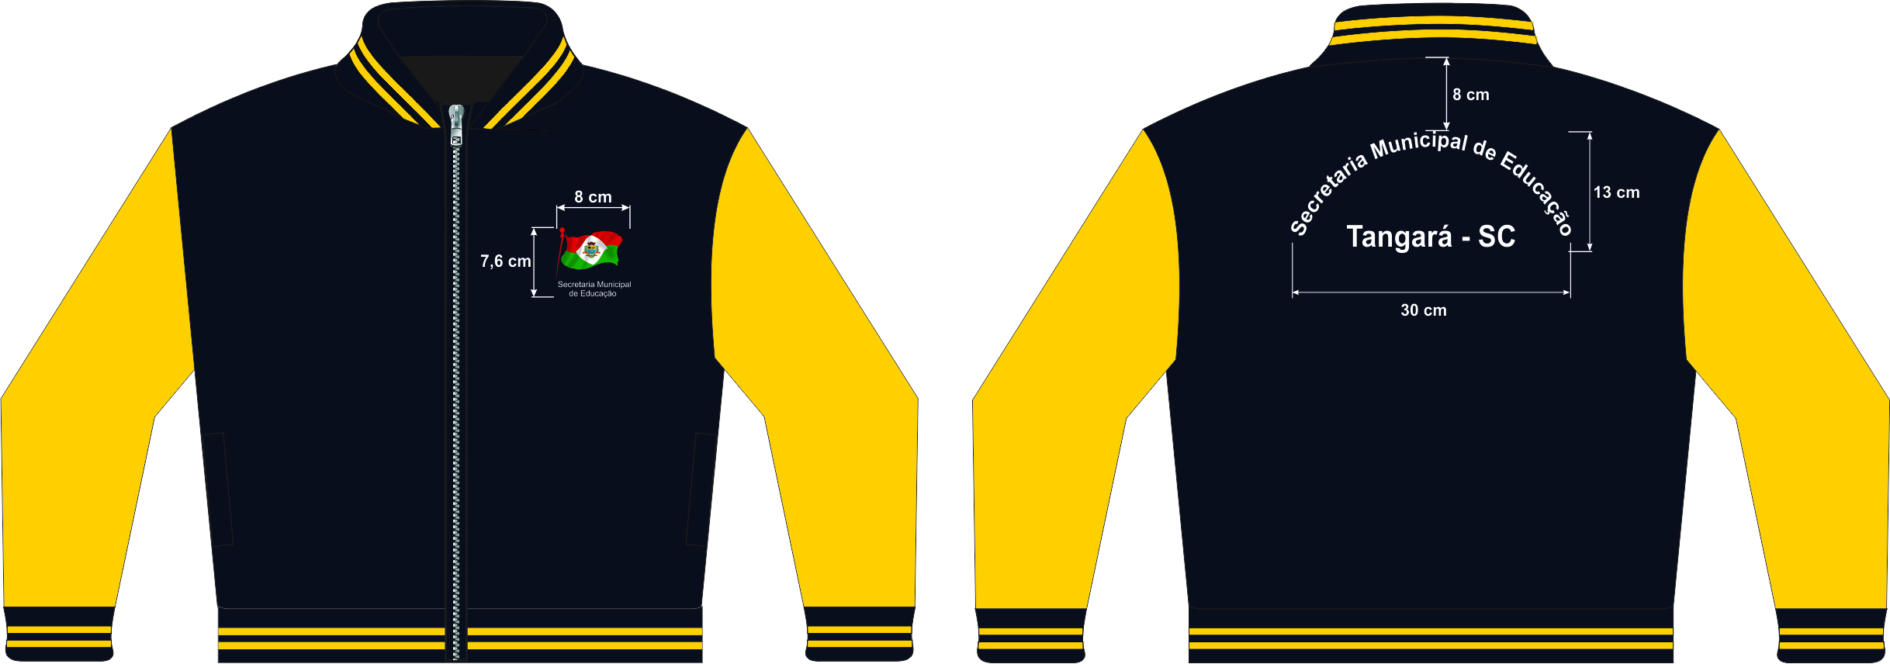

**TABELA DE MEDIDAS:**

|  |  |  |  |  |  |  |  |  |  |  |  |  |  |
| --- | --- | --- | --- | --- | --- | --- | --- | --- | --- | --- | --- | --- | --- |
| **JAQUETA** | | | | | | | | | | | | | |
| **TAMANHOS** | | **2** | **4** | **6** | **8** | **10** | **12** | **14** | **16** | **P** | **M** | **G** | **GG** |
| **A** | **COMPRIMENTO DO CORPO** | 45 | 47,5 | 49,5 | 51,5 | 53 | 54,5 | 55,5 | 56 | 59,5 | 63,5 | 68,5 | 70,5 |
| **B** | **LARGURA DO CORPO** | 32 | 34 | 36 | 38 | 40 | 41,5 | 43 | 45 | 49 | 51 | 53 | 55 |
| **C** | **COMPRIMENTO DA MANGA** | 38,5 | 41 | 44 | 47 | 50 | 52 | 53,5 | 55 | 55,5 | 60 | 63,5 | 65,5 |
| **D** | **ABERTURA DA CAVA** | 17 | 18 | 18,5 | 19 | 19,5 | 20 | 20,5 | 21 | 25 | 25,5 | 26 | 26,5 |
| **E** | **ABERTURA BOCA DA MANGA** | 8 | 8 | 8 | 8,5 | 8,5 | 8,5 | 9 | 9 | 11 | 11 | 11,5 | 11,5 |
| **F** | **ABERTURA DO BOLSO** | 10 | 10 | 10 | 12 | 12 | 12 | 12 | 12 | 14 | 14 | 14 | 14 |
| **G** | **ABERTURA DA BARRA** | 27,5 | 29,5 | 31,5 | 33,5 | 35,5 | 37,5 | 39 | 40,5 | 44,5 | 46,5 | 48,5 | 50,5 |
| **H** | **OMBRO** | 8 | 8,5 | 9 | 9,5 | 10,5 | 11 | 11,5 | 12 | 13 | 14 | 14,5 | 15,5 |
|  |  |  |  |  |  |  |  |  |  |  |  |  |  |

**DESENHO TÉCNICO:**

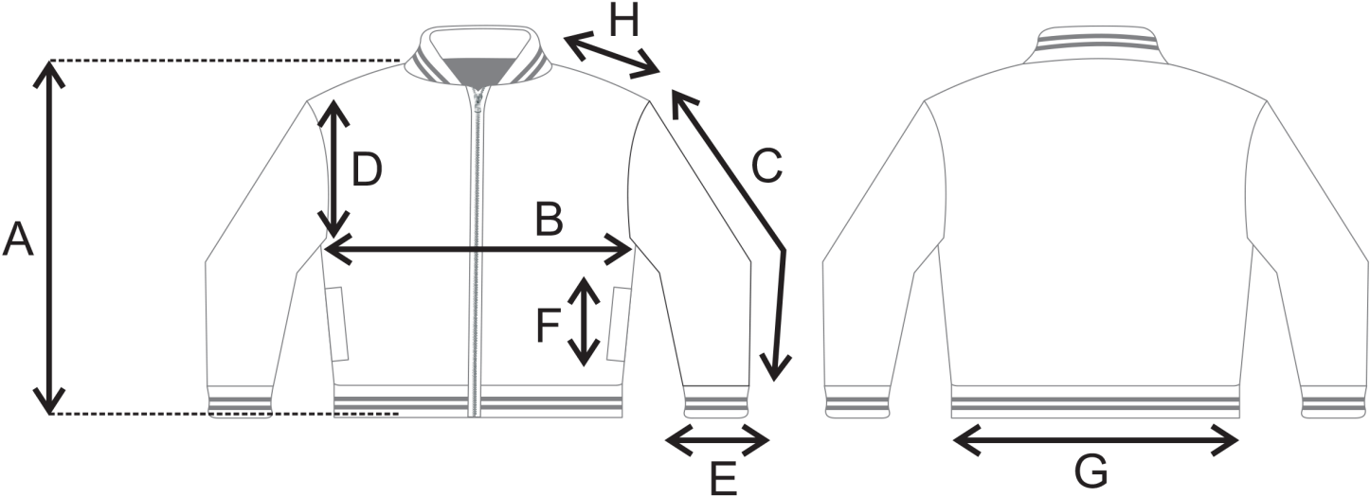

**LOGOTIPIA FRENTE TAMANHO:**

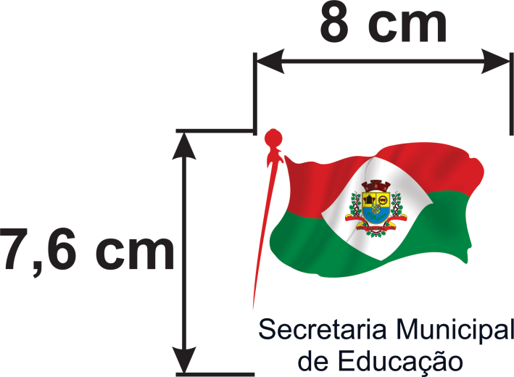

**LOGOTIPIA COSTAS TAMANHO 02, 04, 06, 08, 10, e 12:**

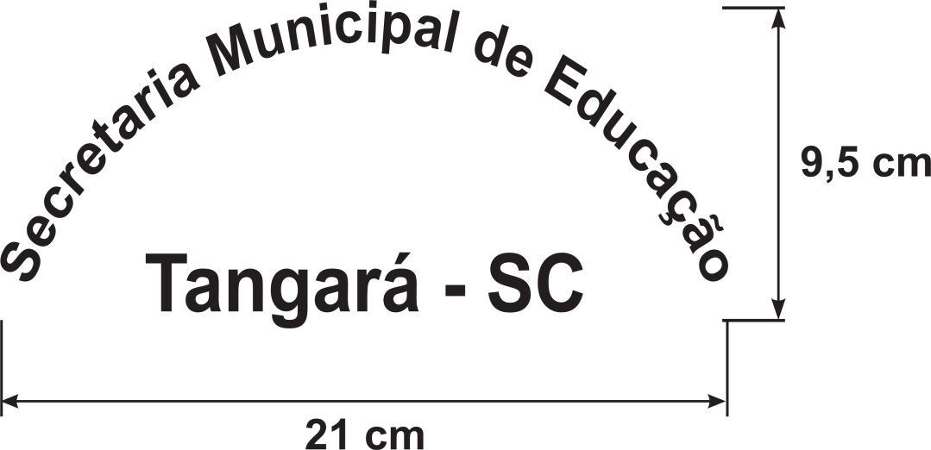

**LOGOTIPIA COSTAS TAMANHO 14, 16, P, M, G, GG:**

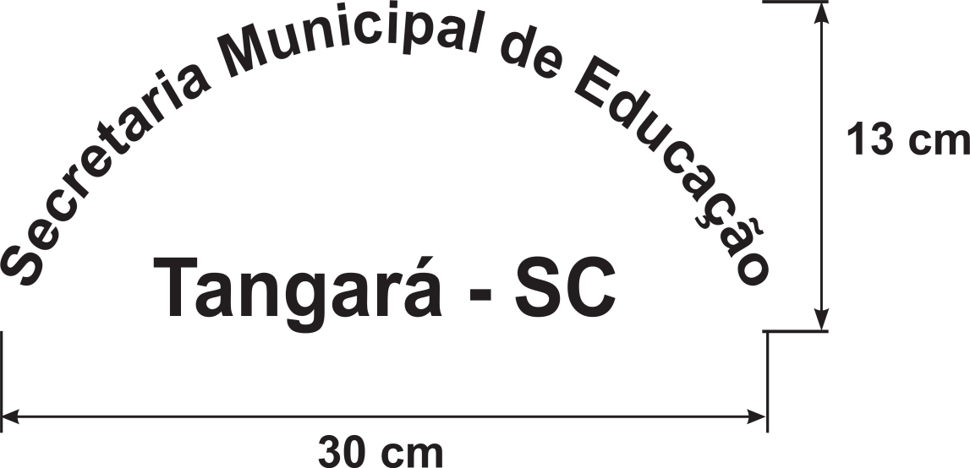

**LAYOUT BARRA, GOLA E PUNHO RETILINEA DA JAQUETA:**

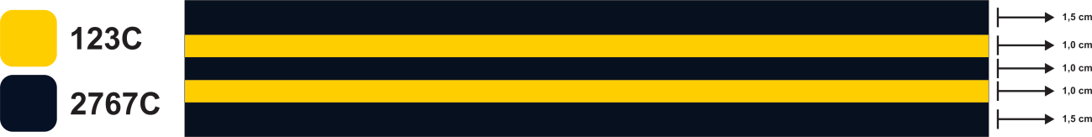

**Calça Helanca**

1. Calça confeccionada em tecido Helanca, composição: 85% Poliéster e 15 % algodão, com tolerância de variação de (± 5%), com gramatura de 260 g/m², com tolerância de variação de (± 5%), armação/estrutura Piquet suíço, na cor Azul Marinho (Pantone 19-3921TPX).
2. Bolsos laterais tipo PIQ com costura em máquina reta de agulha a 0,6 cm da borda e forro do bolso na mesma cor e tecido do corpo.
3. Nas laterais deverá ser costurado sobreposto, uma faixa personalizada contendo a logomarca de TANGARÁ – SC, e a palavra TANGARÁ, conforme layout disposto neste termo de referência. A faixa deverá ser confeccionada em fio 100% poliéster em alta definição.
4. A cintura deverá possuir elástico com largura de 3,5 cm, embutido e rebatido em máquina de ponto corrente de quatro agulhas.
5. As barras das pernas deverão ser rebatidas com largura de 2,0 cm em máquina galoneira de duas agulhas.
6. A peça deve ser costurada internamente em máquina overloque de 1 agulha, com linha 100% poliéster – 120.
7. Na perna esquerda de quem veste deverá ser estampando em processo de silkscreen a logomarca da Prefeitura de Tangará – SC, conforme layout.
8. Na parte interna do gancho traseiro da calça deverá ser costurado uma etiqueta com nome do fabricante, cnpj, numeração da peça, composição do tecido, instrução de lavagem.
9. A calça deve estar isenta de qualquer defeito que comprometa a sua apresentação.

**LAYOUT CALÇA:**

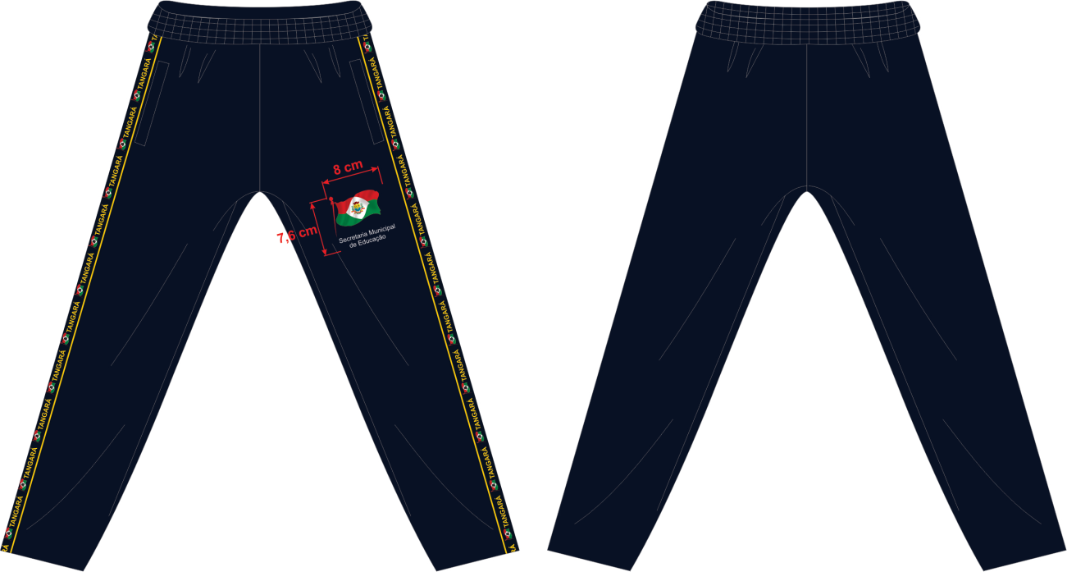

**TABELA DE MEDIDAS:**

|  |  |  |  |  |  |  |  |  |  |  |  |  |  |
| --- | --- | --- | --- | --- | --- | --- | --- | --- | --- | --- | --- | --- | --- |
| **CALÇA** | | | | | | | | | | | | | |
| **TAMANHOS** | | **2** | **4** | **6** | **8** | **10** | **12** | **14** | **16** | **P** | **M** | **G** | **GG** |
| **A** | **ENTRE PERNAS** | 39 | 46 | 50 | 54 | 58 | 63 | 67 | 71 | 73,5 | 76 | 78,5 | 81 |
| **B** | **COXA** | 21 | 21,5 | 22 | 22,5 | 23,5 | 24,5 | 26 | 27 | 28,5 | 30 | 31,5 | 33 |
| **C** | **GANCHO FRENTE** | 19,5 | 20,5 | 21,5 | 22,5 | 23,5 | 24,5 | 26 | 27,5 | 28 | 28,5 | 29 | 29,5 |
| **D** | **GANCHO COSTAS** | 20 | 24 | 25 | 26 | 27 | 28 | 29 | 30 | 30,5 | 31 | 32 | 32 |
| **E** | **CINTURA** | 22 | 23 | 24 | 25 | 26 | 27 | 28 | 29 | 32 | 33 | 34 | 35 |
| **F** | **QUADRIL** | 32,5 | 34 | 35 | 36 | 37,5 | 39,5 | 42 | 43 | 46,5 | 50 | 53 | 56 |
| **G** | **ABERTURA DA BARRA** | 16,5 | 17 | 17,5 | 18 | 18,5 | 19 | 19,5 | 20 | 22 | 23 | 25 | 26 |
| **H** | **ABERTURA DO BOLSO** | 10 | 10 | 10 | 12 | 12 | 12 | 12 | 12 | 14 | 14 | 14 | 14 |
|  |  |  |  |  |  |  |  |  |  |  |  |  |  |

**DESENHO TÉCNICO:**

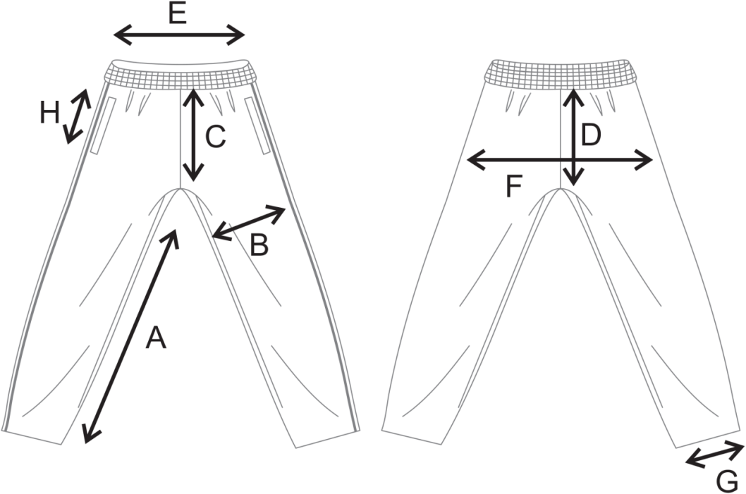

**LOGOTIPIA CALÇA:**



**FAIXA PERSONALIZADA CALÇA:**

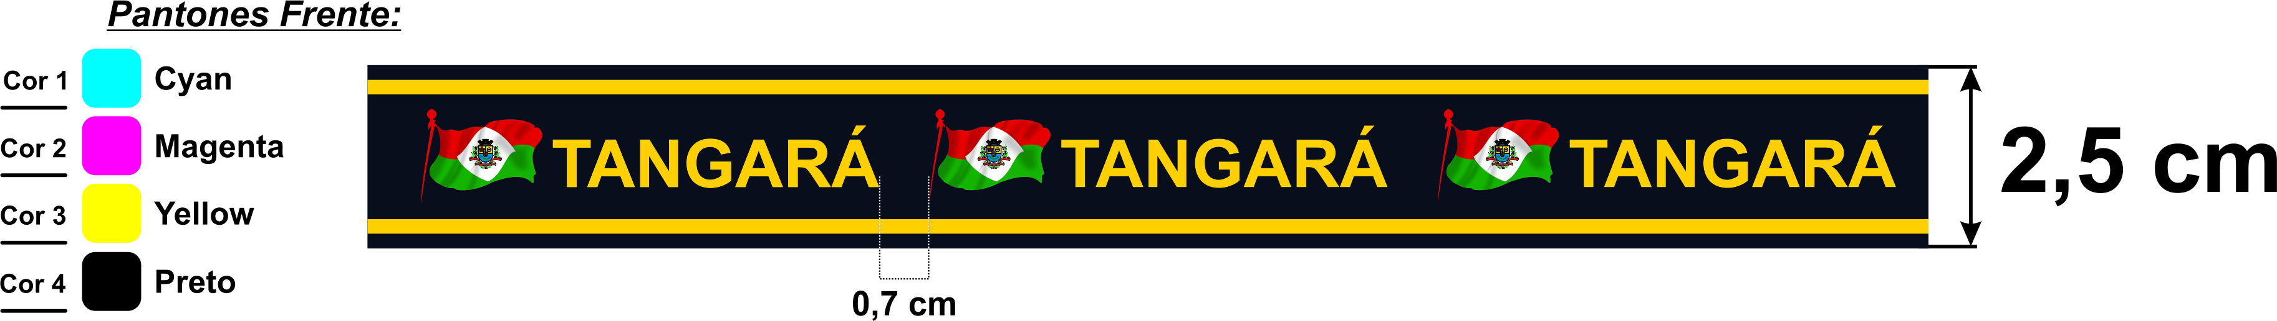

**Camiseta Manga Curta Gola V**

1. Camiseta gola “V” confeccionada em PV, composição 67% Poliéster, 33% viscose, com tolerância de variação de (+/- 5%), gramatura 160 g/m², com tolerância de variação de (+/- 5%) cor Amarelo (Pantone 15-1062 TPX).
2. Nas laterais da camiseta deverá conter um recorte na cor azul marinho (pantone 19-3921TPX), do mesmo tecido do corpo, e entre o recorte e o corpo deverá ser colocado um filete na cor branco de 0,5 cm, no mesmo tecido do corpo.
3. Gola “V” e punhos confeccionada em máquina retilínea 100% Poliéster, na cor Azul Marinho (pantone 19-3921TPX), deverá ser personalizado com uma listra na cor amarelo pantone (15-1062 TPX), conforme layout descrito neste termo de referência.
4. Bainha na barra de 2,0 cm, costurada em máquina galoneira de 2 agulhas com bitola larga.
5. No lado esquerdo do peito deverá ser estampado em processo silkscreen a logomarca da Prefeitura de Tangará - SC, e, centralizado na parte superior das costas deverá ser estampado em processo silkscreen a Escrita “SECRETARIA MUNICIPAL DE EDUCAÇÃO TANGARÁ – SC“, em Fonte arial, conforme layout disposto neste termo de referencia.
6. A peça deve ser costurada internamente em máquina overloque de 1 agulha, com linha 100% poliéster – 120.
7. Na parte interna traseira da gola deverá ser costurado uma etiqueta com nome do fabricante, cnpj, numeração da peça, composição do tecido, instrução de lavagem.
8. A camiseta deve estar limpa e íntegra, isenta de qualquer defeito que comprometa a sua apresentação.

**LAYOUT CAMISETA MANGA CURTA GOLA O:**

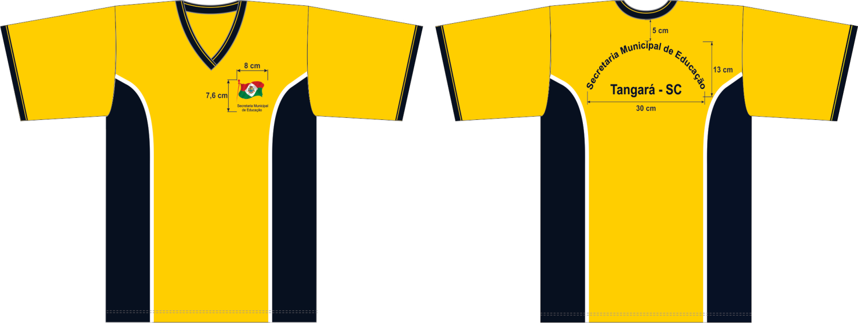

**TABELA DE MEDIDAS:**

|  |  |  |  |  |  |  |  |  |  |  |  |  |  |
| --- | --- | --- | --- | --- | --- | --- | --- | --- | --- | --- | --- | --- | --- |
| **CAMISETA MANGA CURTA** | | | | | | | | | | | | | |
| **TAMANHOS** | | **2** | **4** | **6** | **8** | **10** | **12** | **14** | **16** | **P** | **M** | **G** | **GG** |
| **A** | **COMPRIMENTO DO CORPO** | 39,5 | 44 | 47 | 49,5 | 54,5 | 58,5 | 61,4 | 64 | 69 | 70,5 | 73,5 | 76,5 |
| **B** | **LARGURA DO CORPO** | 30 | 34 | 36 | 38 | 40 | 41,5 | 43,5 | 45,5 | 48 | 50 | 52 | 55 |
| **C** | **COMPRIMENTO DA MANGA** | 12 | 13 | 14 | 15 | 16,5 | 17 | 18 | 19 | 20,5 | 21,5 | 22,5 | 24 |
| **D** | **ABERTURA DA CAVA** | 16,5 | 17,5 | 18 | 18,5 | 19 | 19,5 | 20 | 20,5 | 23 | 23,5 | 24 | 24,5 |
| **E** | **ABERTURA BOCA DA MANGA** | 12,5 | 13 | 13,5 | 14 | 14,5 | 15 | 15,5 | 16 | 18 | 18,5 | 19 | 19,5 |
| **F** | **LARGURA DO RECORTE** | 4,5 | 6,5 | 7,5 | 7,5 | 7,5 | 7,5 | 7,5 | 7,5 | 7,5 | 7,5 | 7,5 | 7,5 |
| **G** | **OMBRO** | 7,5 | 9,5 | 10 | 11 | 12 | 12,5 | 13 | 14 | 14,5 | 15,5 | 16,5 | 17,5 |
|  |  |  |  |  |  |  |  |  |  |  |  |  |  |
|  |  |  |  |  |  |  |  |  |  |  |  |  |  |

**DESENHO TÉCNICO:**

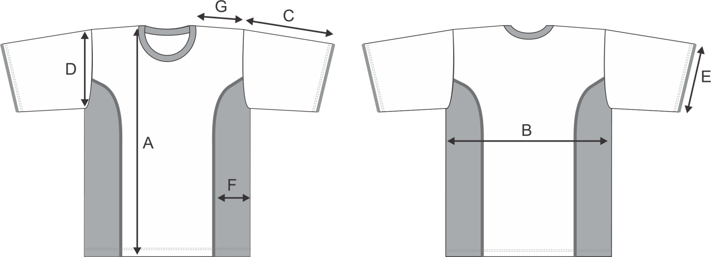

**LOGOTIPIA FRENTE:**



**LOGOTIPIA COSTAS TAMANHO 02, 04, 06, 08, 10, e 12:**



**LOGOTIPIA COSTAS TAMANHO 14, 16, P, M, G, GG:**



**LAYOUT GOLA E PUNHO RETILINEA DA CAMISETA MANGA CURTA:**



**Camiseta infantil Manga Curta Gola “V” Sublimada**

1. Camiseta gola “V”, composição 100% Poliéster, fio30/1, com tolerância de variação de (+/- 5%), gramatura 150 g/m², tolerância de variação de (+/- 5%) corpo Frente e costas na cor Branca com transfer sublimático frente total, conforme layout.
2. Mangas, composição 100% Poliéster, fio 30/1, com tolerância de variação de (+- 5%), gramatura 150 g/m², tolerância de variação de ( + - 5%), na cor azul marinho (pantone 19-3921TPX).
3. Gola “V” e punhos confeccionada em máquina retilínea 100% Poliéster, na cor Azul Marinho (pantone 19-3921TPX), deverá ser personalizado com uma listra na cor amarelo pantone (15-1062 TPX), conforme layout descrito neste termo de referência.
4. Bainha na barra e mangas com 2,0 cm acabada, costurada em máquina galoneira de 2 agulhas com bitola larga.
5. A peça deve ser costurada internamente em máquina overloque de 1 agulha, com linha 100% poliéster – 120.
6. Na parte interna traseira da gola deverá ser costurado uma etiqueta com nome do fabricante, cnpj, numeração da peça, composição do tecido, instrução de lavagem.
7. A camiseta deve estar limpa e íntegra, isenta de qualquer defeito que comprometa a sua apresentação.

**LAYOUT CAMISETA MANGA CURTA GOLA O - SUBLIMADA:**



**TABELA DE MEDIDAS:**

|  |  |  |  |  |  |  |  |  |  |  |  |  |  |
| --- | --- | --- | --- | --- | --- | --- | --- | --- | --- | --- | --- | --- | --- |
| **CAMISETA INFANTIL SUBLIMADA** | | | | | | | | | | | | | |
| **TAMANHOS** | | **2** | **4** | **6** | **8** | **10** | **12** | **14** | **16** | **P** | **M** | **G** | **GG** |
| **A** | **COMPRIMENTO DO CORPO** | 39,5 | 44 | 47 | 49,5 | 54,5 | 58,5 | 61,5 | 64 |  |  |  |  |
| **B** | **LARGURA DO CORPO** | 30 | 34 | 36 | 38 | 40 | 41,5 | 43,5 | 45,5 |  |  |  |  |
| **C** | **COMPRIMENTO DA MANGA** | 12 | 13 | 14 | 15 | 16,5 | 17 | 18 | 19 |  |  |  |  |
| **D** | **ABERTURA DA CAVA** | 16,5 | 17,5 | 18 | 18,5 | 19 | 19,5 | 20 | 20,5 |  |  |  |  |
| **E** | **ABERTURA BOCA DA MANGA** | 12,5 | 13 | 13,5 | 14 | 14,5 | 15 | 15,5 | 16 |  |  |  |  |
| **F** | **OMBRO** | 7,5 | 9,5 | 10 | 11 | 12 | 12,5 | 13 | 14 |  |  |  |  |
|  |  |  |  |  |  |  |  |  |  |  |  |  |  |
|  |  |  |  |  |  |  |  |  |  |  |  |  |  |
|  |  |  |  |  |  |  |  |  |  |  |  |  |  |

**DESENHO TÉCNICO:**

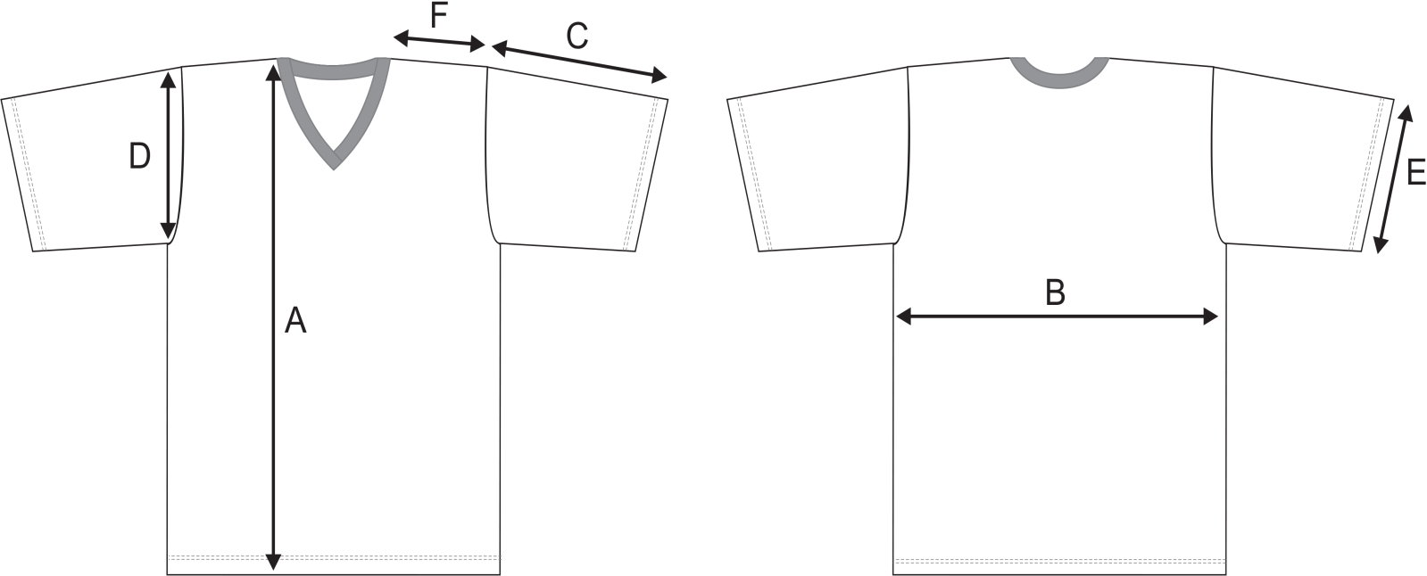

**LOGOTIPIA FRENTE:**



**LOGOTIPIA COSTAS TAMANHO 02, 04, 06, 08, 10, e 12:**



**LOGOTIPIA COSTAS TAMANHO 14, 16, P, M, G, GG:**



**LAYOUT GOLA E PUNHO RETILINEA DA CAMISETA MANGA CURTA:**



**ANEXO II**

**PREGÃO PRESENCIAL Nº 133/2017**

**CREDENCIAMENTO**

Através do presente, credenciamos o(a) Sr(a). .............................., portador da Cédula de Identidade nº .................. e inscrito(a) no CPF sob n........................., a participar da licitação instaurada pelo Município de Tangará, na modalidade Pregão nº 133/2017, na qualidade de REPRESENTANTE LEGAL, outorgando-lhe plenos poderes para pronunciar-se em nome da empresa ..............................., CNPJ nº................................, bem como formular propostas e praticar todos os demais atos inerentes ao certame.

__________________, _____, de ___________________ de 2018.

_______________________________________________________

**Nome completo e assinatura do(s) representante(s) legal(is) da empresa**

**ANEXO III**

**PREGÃO PRESENCIAL Nº 133/2017**

**DECLARAÇÃO DE CUMPRIMENTO PLENO DOS REQUISITOS DE HABILITAÇÃO**

_______________________________________________________, CNPJ nº ______

(razão social da Empresa)

______________________________, sediada na ______________________________

(endereço completo)

______________________________________________________________________,

declara sob as penas da Lei nº 10.520, de 17/07/2002, que cumpre plenamente os requisitos para sua habilitação no presente processo licitatório.

**OBS –** Se for Microempreendedor Individual, Microempresa ou Empresa de Pequeno Porte – EPP com problemas na habilitação, fazer constar tal ressalva.

­­­­­­­­__________________, _____, de ___________________ de 2018.

___________________________________________________________________ **Nome completo e assinatura do(s) representante(s) legal (is) da empresa**

**ANEXO IV**

**PREGÃO PRESENCIAL Nº 133/2017**

**DECLARAÇÃO QUE RECEBEU TODOS OS DOCUMENTOS**

___________, CNPJ sob o n.º ____________________________________ sediada na ___________________________________________________, DECLARA que recebeu os documentos e tomou conhecimento de todas as informações e das condições e locais para o cumprimento das obrigações objeto da licitação.

__________________, _____, de ___________________ de 2018.

_______________________________________________________

**Nome completo e assinatura do(s) representante(s) legal(is) da empresa**

**ANEXO V**

**PREGÃO PRESENCIAL Nº 133/2017**

**DECLARAÇÃO QUE NÃO EMPREGA MENORES**

_______________________________________________________, CNPJ nº ____________________________, sediada na ___________________________

DECLARA, para fins do disposto no art. 27, V, da Lei nº 8.666/93, acrescido pela Lei nº 9854/97, que não emprega menor de 18 (dezoito) anos, em trabalho noturno, perigoso ou insalubre e não emprega menor de 16 (dezesseis) anos, salvo (............) menor, a partir de 14 (catorze) anos, na condição de aprendiz.

__________________, _____, de ___________________ de 2018

_______________________________________________________

**Nome completo e assinatura do(s) representante(s) legal(is) da empresa**

**ANEXO VI**

**PREGÃO PRESENCIAL Nº 133/2017**

**DECLARAÇÃO QUE NÃO EMPREGA SERVIDORES PÚBLICOS**

__________________________________, CNPJ nº __________, DECLARA, que não existe em seu quadro de empregados, servidores públicos exercendo funções de gerencia, administração ou tomada de decisão.

__________________, _____, de ___________________ de 2018.

_______________________________________________________

**Nome completo e assinatura do(s) representante(s) legal(is) da empresa**

**ANEXO VII**

**PREGÃO PRESENCIAL Nº 133/2017**

**AMOSTRA E LAUDOS DOS PRODUTOS**

**1- AMOSTRAS**

* A licitante classificada como vencedora deverá encaminhar amostras dos produtos em até 10 dias úteis após convocada na Sessão Pública deste Pregão. Juntamente com as amostras deverão ser entregue laudos efetuados em laboratório acreditado pelo INMETRO, que comprove as especificações exigidas de com acordo com as tabelas de laudos solicitadas. No caso de reprovação será convocada a licitante classificada em segundo lugar e assim por diante.
* Os tamanhos das amostras deverão ser:
* Jaqueta: Tamanho 10
* Calça: Tamanho 10
* Camiseta Manga Curta: Tamanho: 10
* Camiseta infantil sublimada: Tamanho 10
* As amostras deverão ser encaminhadas ao Departamento Central de Licitações localizado na Av. Irmãos Picolli, 267 - Centro – CEP 89642-000 – Tangará – SC – Fone (49) 35321522.
* Os produtos deverão ser entregues exatamente como foram solicitados (embalagem, medida e quantidade);
* Os materiais deverão ser de boa qualidade, em perfeito estado.
* Os produtos deverão ser entregues devidamente embalados, de forma a não serem danificados durante as operações de transporte e descarga no local indicado da entrega.
* Não serão aceitos produtos que não atendam as especificações do Anexo I, caso ocorra, o que não estiver dentro da conformidade;

**LAUDOS EXIGIDOS PARA UNIFORMES ESCOLAR**

**TABELA TECIDO HELANCA (CALÇA E JAQUETA)**

|  |  |  |  |
| --- | --- | --- | --- |
| ESPECIFICAÇÃO DO TECIDO HELANCA | | | |
| TABELA DE ENSAIOS/ LAUDOS | | | |
| CARACTERISTICA | NORMA | ESPECIFICAÇÃO | TOLERÂNCIA |
| COMPOSIÇÃO | 20/05 E 20A/05 DA AATCC | 85% POLIESTER 15% ALGODÃO | +- 5% |
| GRAMATURA | NBR 10591/2008 | 260 G/M² | +- 5% |
| SOLIDEZ DA COR A LAVAGEM | NBR ISSO 105 C06/10 -A1S | ALTERAÇÃO 4 | MÍNIMA |
| SOLIDEZ DA COR AO SUOR ACIDO E ALCALINO | NBR ISSO 105 E 4 | ALTERAÇÃO 4 | MÍNIMA |

**TABELA PV( CAMISETA MANGA CURTA GOLA “O”).**

|  |  |  |  |
| --- | --- | --- | --- |
| ESPECIFICAÇÃO DO TECIDO MEIA MALHA | | | |
| TABELA DE ENSAIOS/ LAUDOS | | | |
| CARACTERISTICA | NORMA | ESPECIFICAÇÃO | TOLERÂNCIA |
| COMPOSIÇÃO | 20/05 E 20A/05 DA AATCC | 67% POLIESTER 33% VISCOSE | +- 5% |
| GRAMATURA | NBR 10591/2008 | 160 G/M² | +- 5% |
| ARMAÇÃO/ESTRUTURA | NBR 13462/95 | MEIA MALHA | NÃO SE APLICA |
| SOLIDEZ DA COR A LAVAGEM | NBR ISSO 105 C06/10 -A1S | ALTERAÇÃO 4 | MÍNIMA |
| SOLIDEZ DA COR AO SUOR ACIDO E ALCALINO | NBR ISSO 105 E 4 | ALTERAÇÃO 4 | MÍNIMA |

**TABELA PP ( CAMISETA MANGA CURTA GOLA V INFANTIL )**

|  |  |  |  |
| --- | --- | --- | --- |
| ESPECIFICAÇÃO DO TECIDO MEIA MALHA | | | |
| TABELA DE ENSAIOS/ LAUDOS | | | |
| CARACTERISTICA | NORMA | ESPECIFICAÇÃO | TOLERÂNCIA |
| COMPOSIÇÃO | 20/05 E 20A/05 DA AATCC | 100% POLIESTER | +- 5% |
| GRAMATURA | NBR 10591/2008 | 150 G/M² | +- 5% |
| SOLIDEZ DA COR A LAVAGEM | NBR ISSO 105 C06/10 -A1S | ALTERAÇÃO 4 | MÍNIMA |
| SOLIDEZ DA COR AO SUOR ACIDO E ALCALINO | NBR ISSO 105 E 4 | ALTERAÇÃO 4 | MÍNIMA |

**ANEXO VIII**

**PREGÃO PRESENCIAL Nº 133/2017**

**MINUTA DO CONTRATO ADMINISTRATIVO**

Termo de Contrato visando **AQUISIÇÃO DE UNIFORMES ESCOLARES PARA SECRETARIA MUNICIPAL DE EDUCAÇÃO, CULTURA, JUVENTUDE, ESPORTE E LAZER,** entre o Município de Tangará/SC e a empresa.................................., autorizado através do Processo Licitatório n. 203/2017 modalidade PREGÃO PRESENCIAL n. 133/2017.

**CONTRATANTE:**

O MUNICÍPIO DE TANGARÁ, através da Secretaria Municipal de Educação, pessoa jurídica de direito público interno, inscrita no CNPJ-MF nº. 82.827.999/0001-01, com sede na Avenida Irmãos Piccoli, 267, Centro, Tangará, SC, neste ato representado pelo Prefeito Municipal e.e Sr. Valmor Antonio Vivian, e de ora diante denominada simplesmente CONTRATANTE;

**CONTRATADA**:

_________________ pessoa jurídica de direito privado, inscrita no CNPJ nº ______, com sede na Rua _______, nº ______, na cidade de _______, estado de ______, daqui por diante denominada simplesmente CONTRATADA;

**CLÁUSULA 1º - DO OBJETO**

* 1. O presente contrato tem por objeto a **“AQUISIÇÃO DE UNIFORMES ESCOLARES PARA SECRETARIA DE EDUCAÇÃO”,** conforme descrição a seguir:

**CLÁUSULA 2º - DO PREÇO E DO PAGAMENTO**

2.1 A CONTRATADA obriga-se a fornecer o objeto deste instrumento, especificado(s) e quantificado(s) na cláusula primeira, pelo preço de R$.....................(................................................................) devendo a despesa correr à conta da seguinte dotação orçamentária:

23 – SECRETARIA MUNICIPAL DE EDUCAÇÃO, CULTURA, JUVENTUDE, ESPORTE E LAZER

Atividade 2026

3.3.90.30.23.0401 – Aplicações Diretas

47 – SECRETARIA MUNICIPAL DE EDUCAÇÃO, CULTURA, JUVENTUDE, ESPORTE E LAZER

Atividade 2020

3.3.90.30.23.0401 – Aplicações Diretas

2.1.1 Os preços serão fixo e irreajustáveis durante a vigência do contrato.

2.2 O pagamento será efetuado no prazo de trinta dias após a emissão da apresentação da Nota Fiscal ou documento equivalente, observado o cumprimento integral das disposições contidas no edital convocatório e neste contrato.

2.3 Deve constar na Nota Fiscal descrição do item, quantidade, preço unitário e total, de acordo com a proposta da Contratada, assim como, o número do Pregão e o número da conta bancária da empresa.

**CLÁUSULA 3º – DA VIGÊNCIA**

Para fins de execução, o CONTRATO VIGORARÁ até _______, com a entrega do objeto licitado.

**CLÁUSULA 4º – CONDIÇÕES DE ENTREGA, DOS PRAZOS E OBRIGAÇÕES**

4.1 Todas as despesas relacionadas com a aquisição e entrega dos produtos correrão por conta da proponente vencedora, despesas estas previstas e/ou computadas na proposta.

4.2O prazo de entrega é de 40 dias para a confecção, a partir da escolha e modelo dentro do que se pede o descritivo em anexo. Ou seja, conforme cronograma fornecido pela SME, a contar do recebimento da solicitação, e ordem de entrega expedida pelo departamento de Licitações. Será encaminhada a tabela apresentada de cada escola, juntamente com a AF, contendo a numeração e quantidade. A entrega deverá ser como esta organizada na tabela das escolas devidamente com numeração e quantidade. Deve ser entregue em cada escola no endereço conforme solicitado na Autorização de Fornecimento.

4.3 Os itens do presente objeto deveram ter garantia mínima de 1 ano, contada do recebimento definitivo do material, prevalecendo a garantia oferecida pelo fabricante no seu prazo.

4.4 Os uniformes a serem entregues deveram estar de acordo com as amostras e laudas aprovados comprovando a qualidade de todas as peças as quais serão analisadas no recebimento.

4.4.1 Ficará sob total responsabilidade da proponente vencedora, realizar o transporte adequado e manter em perfeitas condições de armazenamento todos os itens a serem entregues, garantindo a sua total eficiência e qualidade.

4.4.2 – Serão recusados os produtos imprestáveis ou defeituosos que não atendam as especificações.

4.4.3 – A proponente vencedora deverá responder pelos vícios e defeitos dos itens e assumir os gastos e despesas que se fizerem necessários para adimplemento das obrigações decorrentes da aquisição e providenciar a imediata correção das deficiências, falhas ou irregularidades apontadas pela Secretaria solicitante.

4.4.4 – Após a entrega, a proponente vencedora deverá substituir às suas expensas, no prazo de até 10 (dez) dias após o recebimento da notificação expedida pela Secretaria solicitante, o(s) item (s), caso se constate defeitos de fabricação, ou qualquer anormalidade que esteja em desacordo com as especificações deste Edital, dentre outros.

4.5 Em hipótese alguma serão aceitos itens em desacordo com as condições pactuadas ficando ao encargo da contratada, o controle de qualidade do fornecimento é de sua responsabilidade, bem como visando a repetição de procedimentos às suas próprias custas para correção de falhas, visando a apresentação da qualidade.

**Parágrafo único. A entrega deverá ser de forma imediata, conforme solicitação do órgão competente, mediante emissão de ORDEM DE ENTREGA.**

**4.6 DAS OBRIGAÇÕES DA CONTRATADA.**

4.6.1. Entregar as confecções cotadas em estrita conformidade com as especificações exigidas neste Termo de Referência.

4.6.2. Cumprir todas as orientações do CONTRATANTE para entrega dos bens, dentro dos prazos estabelecidos.

4.6.3. Manter, até o efetivo recebimento definitivo, todas as condições de habilitação e qualificação necessárias para contratação com a Administração Pública.

4.6.4. Substituir os materiais que, após a entrega e aceite, dentro do prazo de garantia, apresentem defeitos de fabricação, em um prazo máximo de até que seja exigido dentro de um período necessário de confecção sendo a partir da ciência.

4.6.5. Não transferir a outrem, no todo ou em parte, as obrigações assumidas em razão da presente aquisição.

**CLÁUSULA 5º - PENALIDADES E DA RESCISÃO.**

**5.1. DAS PENALIDADES**

5.1.1 Se houver o descumprimento do objeto contratado, estará sujeita a CONTRATADA às penalidades estabelecidas nas Leis nº 10.520/2002 e do art. nº 87 da Lei nº 8.666/93.

a) Advertência;

b) Multa de 10% (dez por cento) sobre o valor da proposta

c) Suspensão do direito de licitar, junto ao Município.

d) Declaração de inidoneidade para licitar ou contratar com a Administração Pública Municipal, enquanto perdurarem os motivos da punição;

4.1.2 As multas pecuniárias aqui estabelecidas serão recolhidas na Tesouraria Município, sito na Av. Irmãos Piccoli, 267 - Tangará - SC.

**5.2. DA RESCISÃO DO CONTRATO**

5.2.1 O presente contrato poderá ser rescindido a critério da Contratante, independente de qualquer notificação judicial ou extrajudicial, sem que à Contratada caiba qualquer indenização ou reclamação, no caso de inexecução total ou parcial, bem como pelos motivos enumerados no art. 78 da Lei 8.666/93, alterada pela Lei 8.883/94;

Parágrafo único. A Contratada reconhece os direitos da Administração, em caso de rescisão administrativa, na forma disposta no art. 77 da Lei 8.666/93.

**CLÁUSULA 6º - DAS CONDIÇÕES GERAIS**

6.1. A tolerância de qualquer das partes, relativa às infrações cometidas contra disposições deste Contrato, não exime de ver exigida, a qualquer tempo, seu cumprimento integral.

6.2. A Contratada se obriga a manter as condições de habilitação e qualificação durante a vigência deste contrato, sob pena da aplicação do disposto na Cláusula 5º.

6.3. Fica eleito o Foro da Comarca de Tangará, Estado de Santa Catarina, para dirimir eventuais litígios oriundos do presente Contrato.

**6.4. Faz parte integrante deste contrato, independentemente de transcrição, o Edital de Licitação nº 203/2017, modalidade pregão presencial.**

E, por assim acordarem, firmam este instrumento em duas vias, de igual teor e forma, perante duas testemunhas abaixo assinadas.

Tangará, SC___de________de 2018.

­­___________________

CONTRATANTE

VALMOR ANTONIO VIVIAN

PREFEITO MUNICIPAL E.E

_________________

CONTRATADA

TESTEMUNHAS:

1 - _____________________

2 - _____________________